**Настройка дефолтного значения в таблице** (значение которое будет вставляться, если мы ничего не укажем)

Двойной клик на таблице, в проводнике и попадаем в окно ниже:

Во вкладке Colums, в нужном атрибуте, указываем значение в графе Default (в нашем случае ‘N’):

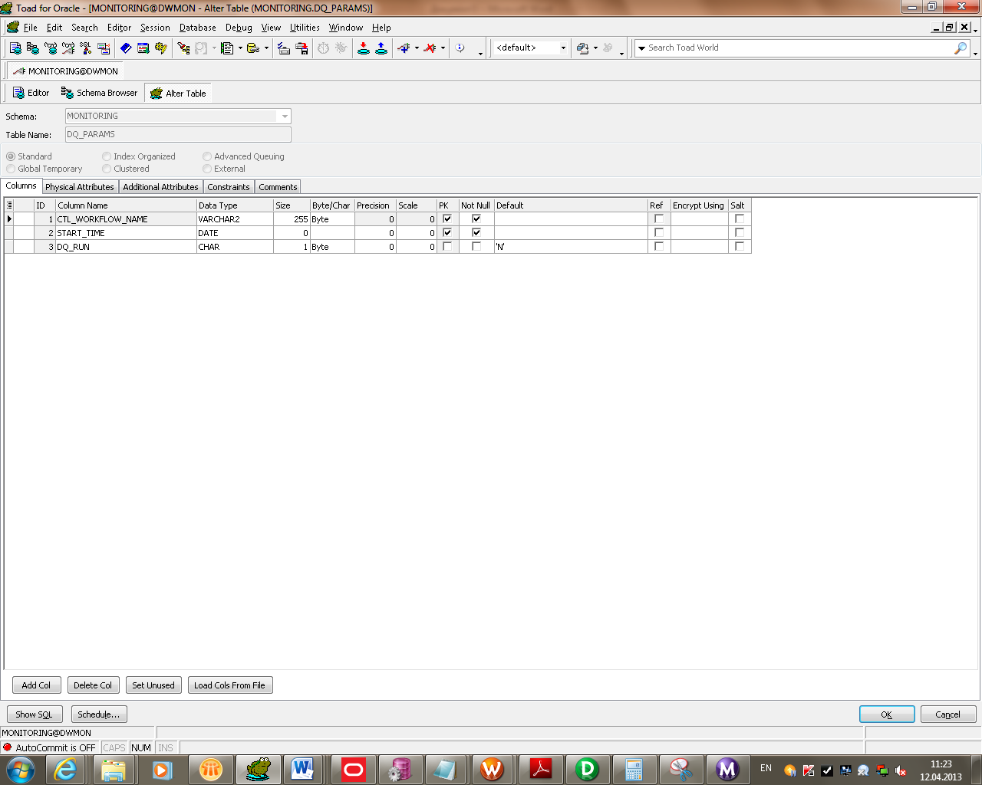

**Чтобы добавить ограничения в таблице** выбираем вкладку Constrains, нажимаем Add Constrain, перетаскиваем нужные атрибуты и ОК:

